# 

# Система оповещений на основе бота в соцсети «ВКонтакте»

Чат-бот – удобный метод донесения сообщений до учеников через популярную социальную сеть. Он позволяет автоматизировать процессы передачи информации от преподавателей ученикам: делать массовые и выборочные рассылки, пересылать учебные материалы и быстрее решать организационные вопросы.

Заинтересованы?

Свяжитесь с нами:

+7-961-161-95-56

[Tampio.ilya.gdl68@gmail.com](mailto:Tampio.ilya.gdl68@gmail.com)



Бато

Чат-бот, как никогда упрощающий взаимодействие с учениками.

# Как COVID-19 влияет на образовательную деятельность?

Пандемия COVID-19 2021 года заставила работников различных профессий перейти на удалённую работу – а учеников и учителей на дистанционное обучение. Качественная коммуникация с преподавателем является залогом эффективного образования, однако сохранить её в условиях эпидемии может быть непросто.

# Проблема

Несмотря на разнообразие средств общения в сети Интернет, у образовательных организаций нет единой системы взаимодействия с учениками, что значительно замедляет процесс передачи информации. Более того, информация от преподавателей может и вовсе не доходить до ученика, например, в тех случаях, когда последний не использует, к примеру, почту, или мессенджер, который, по мнению учителя, подходит лучше всего.

# Почему ВКонтакте?



По данным Mediascope, соцсеть «ВКонтакте» входит в топ-10 самых популярных ресурсов в России, занимая четвертое место. Около 50% аудитории рунета посещает «ВКонтакте» ежедневно. Более того, чуть менее 17% аудитории социальной сети – учащиеся (5,9 млн учеников), из чего следует, что примерно каждый второй из всей массы обучающихся уже в ней зарегистрирован, что позволяет без труда интегрировать систему оповещений с помощью бота на этой платформе. Сообщения будут доходить до ученика моментально, и он не сможет их не заметить. К тому же, у большинства пользователей данной сети установлено мобильное приложение, что облегчает оповещение ещё сильнее.

# Ключевая особенность – система ролей

Для удобства проведения рассылок и администрирования системы в ней представлена система ролей.

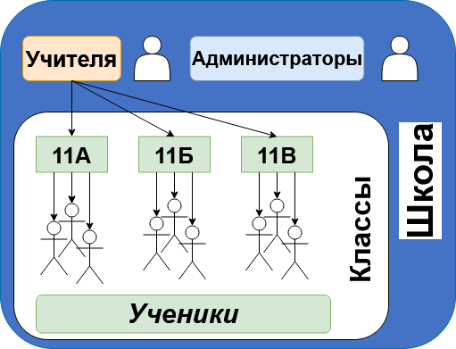

Её суть заключается в том, что каждому участнику «школы» может быть присвоено неограниченное количество ролей, на основе которых можно делать рассылки, давать право администрирования или право делать рассылки. Непосредственно учителям это позволяет эффективно хранить информацию о том, как можно связаться с тем или иным учеником.